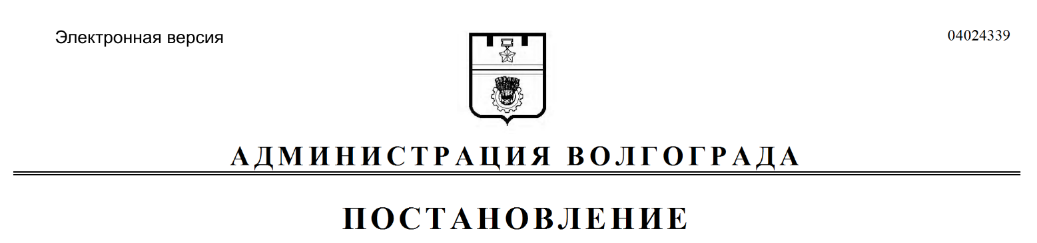
от 05.12.2019 № 1397

О признании утратившими силу муниципальных правовых актов Волгограда

Руководствуясь статьями 7, 39 Устава города-героя Волгограда, администрация Волгограда
ПОСТАНОВЛЯЕТ:
1. Признать утратившими силу постановления:
1.1. Администрации Волгограда от 07 октября 1996 г. № 779 «Об освобождении предприятий от взимания повышенной платы за превышение нормативов сброса сточных вод в систему канализации Волгограда».
1.2. Администрации Волгограда от 01 апреля 1997 г. № 355 «Об энергосбережении в жилищно-коммунальном хозяйстве города».
1.3. Администрации Волгограда от 24 апреля 1997 г. № 463 «Об утверждении Условий приема загрязняющих веществ в сточных водах, отводимых абонентами в системы канализации Волгограда».
1.4. Администрации Волгограда от 08 декабря 1997 г. № 1401 «О совершенствовании структуры управления жилищно-коммунальным хозяйством города».
1.5. Администрации Волгограда от 26 января 1998 г. № 99 «О программе внедрения научно-технических разработок и организации выпуска энергосберегающего оборудования для коммунального хозяйства на предприятиях Волгограда и плане мероприятий по энергосбережению в жилищно-коммунальном
хозяйстве города на 1998 год».
1.6. Администрации Волгограда от 26 декабря 2003 г. № 1460 «Об отмене Постановлений администрации Волгограда от 14 марта 2003 г. № 284 «Об изменении тарифов на оплату жилья и коммунальных услуг для граждан Волгограда», от 4 апреля 2003 г. № 401 «О тарифах на оплату жилья и коммунальных услуг для граждан Волгограда», от 6 августа 2003 г. № 988а «Об изменении
тарифов на оплату жилья и коммунальных услуг для граждан Волгограда»,
от 12 августа 2003 г. № 1010 «О тарифах на оплату жилья и коммунальных услуг для граждан Волгограда».
1.7. Администрации Волгограда от 05 апреля 2004 г. № 404 «О внесении изменения и дополнения в постановление администрации Волгограда от 26 декабря 2003 г. № 1460 «Об отмене Постановлений администрации Волгограда
от 14 марта 2003 г. № 284 «Об изменении тарифов на оплату жилья и коммунальных услуг для граждан Волгограда», от 4 апреля 2003 г. № 401 «О тарифах на оплату жилья и коммунальных услуг для граждан Волгограда», от 6 августа 2003 г.
№ 988а «Об изменении тарифов на оплату жилья и коммунальных услуг для граждан Волгограда», от 12 августа 2003 г. № 1010 «О тарифах на оплату жилья и коммунальных услуг для граждан Волгограда».
1.8. Администрации Волгограда от 23 марта 2004 г. № 316 «О наблюдательном Совете по наблюдению и реализации договорных отношений между
администрацией Волгограда и ОАО «Волгоградские коммунальные системы».
1.9. Администрации Волгограда от 23 января 2006 г. № 85 «О переводе промышленных предприятий Волгограда на резервные виды топлива».
1.10. Главы Волгограда от 30 июня 2006 г. № 1323 «О порядке определения коммунального оператора, эксплуатирующего на правах аренды муниципальное имущество водопроводно-канализационного, теплосетевого и электросетевого хозяйства Волгограда».
1.11. Главы Волгограда от 25 октября 2007 г. № 2431 «О координационном совете по вопросам взаимодействия администрации Волгограда с товариществами собственников жилья, жилищно-строительными кооперативами, управляющими организациями».
1.12. Главы Волгограда от 04 октября 2010 г. № 2551 «О внесении изменений в постановление главы Волгограда от 25 октября 2007 г. № 2431 «О координационном совете по вопросам взаимодействия администрации Волгограда с товариществами собственников жилья, жилищно-строительными кооперативами, управляющими организациями».
1.13. Главы Волгограда от 21 августа 2008 г. № 1669 «Об утверждении Положения о порядке предоставления мер муниципальной поддержки товариществам собственников жилья и формировании благоприятных условий для образования и деятельности товариществ собственников жилья на территории городского округа город-герой Волгоград».
1.14. Главы Волгограда от 23 января 2009 г. № 111 «Об утверждении графиков установления тарифов на холодную воду, горячую воду и водоотведение для различных групп потребителей холодной воды, горячей воды и водоотведения без учета необходимости покрытия затрат на предоставление услуг одной группе потребителей за счет тарифа, установленного для другой группы потребителей на территории муниципального образования город-герой Волгоград».
1.15. Главы Волгограда от 28 декабря 2007 г. № 2846 «Об утверждении Порядка расходования и учета средств бюджета Волгограда, поступающих из бюджета Волгоградской области за счет субсидий из федерального бюджета на проведение капитального ремонта многоквартирных домов».
1.16. Главы Волгограда от 31 декабря 2008 г. № 2785 «О внесении дополнений и изменений в постановление главы Волгограда от 28 декабря 2007 г. № 2846 «Об утверждении Порядка расходования и учета средств бюджета Волгоградской области за счет субсидий из федерального бюджета на проведение капитального ремонта многоквартирных домов».
1.17. Главы Волгограда от 06 июля 2009 г. № 1516 «О внесении изменений в постановление главы Волгограда от 28 декабря 2007 г. № 2846 «Об утверждении Порядка расходования и учета средств бюджета Волгограда, поступающих из бюджета Волгоградской области за счет субсидий из федерального бюджета на проведение капитального ремонта многоквартирных домов».
1.18. Администрации Волгограда от 14 сентября 2012 г. № 2708 «О рабочей группе по мониторингу качества и сроков выполнения работ по капитальному ремонту многоквартирных домов с использованием средств Фонда содействия реформирования жилищно-коммунального хозяйства в 2012 году».
1.19. Администрации Волгограда от 28 октября 2013 г. № 1739 «Об утверждении Порядка предоставления субсидий ресурсоснабжающим организациям Волгограда на компенсацию (возмещение) выпадающих доходов, связанных с применением социальных тарифов (цен) на коммунальные ресурсы (услуги) и услуги технического водоснабжения, поставляемые населению Волгограда в 2013 году, источником финансового обеспечения которых являются субвенции из областного бюджета».
2. Настоящее постановление вступает в силу со дня его официального опубликования.

Глава Волгограда В.В.Лихачев

